Teljesítménymérő lap

**Általános iskola 8./II. félév**

……./…….

|  |  |  |
| --- | --- | --- |
| **Tantárgy/formája:** | Életvitel és gyakorlat | Feladatlap |
| **Vizsga időpontja/helye:** |  |  |
| **Név/osztály:** |  | 8. |
| **A tantárgyat tanító pedagógus neve:** |  | |
| **A vizsga eredménye:** | **35 /** pont | % |
| **Érdemjegy/aláírás:** | (…..) |  |
| **Felhasznált irodalom:** | Életvitel és gyakorlat 8.: OH-SNK-ELV78GY/II  Kovács-Sipeki Noémi (2020): Életvitel és gyakorlat 8. Oktatási Hivatal, Bp.  Letöltés: 2024. 02. 04.  Életvitel és gyakorlat 8. II. kötet: OH-SNK-ELV78GY/III  Kovács-Sipeki Noémi (2020): Életvitel és gyakorlat 8. II. kötet Oktatási Hivatal, Bp.  Letöltés: 2024. 02. 04. | |

1. **Textilmunkák**

9/……

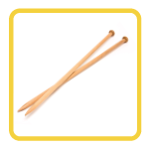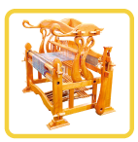 közepes megbízhatósággal

4.

12.

11.

10.

**I/1. feladat: Kösd össze a termékeket azzal, amivel készítették!**

9.

**II. Egyszerű háztartási munkák**

6/……

**II/1. feladat: Karikázd be és nevezd meg a romlandó élelmiszereket!**

18.

**II/2. feladat:** **Nevezd meg az alábbi nemzeti ételeinket!**

5/……

20.

22.

23.

**II/3. feladat: Kösd össze a képeket a megfelelő tevékenységgel! Mondd el, mit csinál a kislány!**

3/……

25.



27.



29.



**III. Vásárlás**

**III/1. feladat: Mit vehetsz 500 forintért? Kösd össze!**

5/……

35.

30.

**IV. Személyek szükséglettel kapcsolatos teendők.**

7/……

**IV/1. feladat: Karikázd be azokat a ruhaneműket, amelyek vasalhatók!**

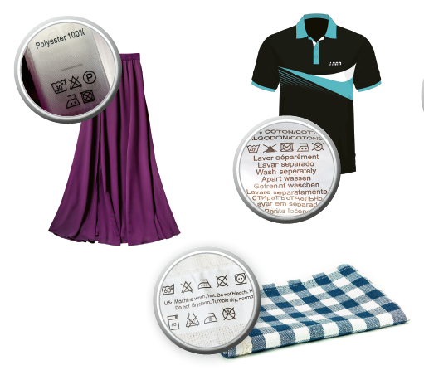**37.

**ÉRTÉKELÉS:**

**Elérhető pontok összesen: 35 pont**

**Elért pontszám:**

**Ponthatárok:**

**0-8= 1 (elégtelen)**

**9-15= 2 (elégséges)**

**16-22= 3 (közepes)**

**23-29= 4 (jó)**

**30-35= 5 (jeles)**

|  |  |  |
| --- | --- | --- |
| **Megoldókulcs** | Életvitel és gyakorlat8.II. félév | Feladatlap |

**A tanuló válaszait és a feladat közben tapasztalt fontos megjegyzéseinket jegyzeteljük! Ha motorikusan is akadályozva van a tanuló, mutatjuk a feladatokat és kérdésekkel támogatjuk a válaszadás lehetőségét Ha verbálisan sem kommunikál, akkor a tanuló ismert jelzéséből azonosítjuk a válaszokat.**

**I. Textilmunkák:** Minden helyes összekötés 1-1 pontot ér. Végtagjait nehezen mozgatni tudó gyermeknél megnevezhetjük az eszközöket és rámutathatnak az általa készített termékekre. *Helyes megoldás:*

**II. Egyszerű háztartási munkák**

**II/1. feladat:** Minden helyesen bekarikázott és helyesen nem bekarikázott élelmiszer 1-1 pontot ér. Végtagjait nehezen mozgatni tudó gyermeknél a rámutatást is elfogadhatjuk bekarikázás helyett. *Bekarikázandó élelmiszerek: tej, kenyér, felvágott.*

**II/2. feladat:** Minden helyesen megnevezett nemzeti étel 1-1 pontot ér. Kommunikálni nem tudó gyermek esetén megnevezzük az ételeket és rámutat a megfelelő képre. *Szilvás gombóc, lángos, kürtős kalács, rétes, túrógombóc.*

**II/3. feladat:** Minden helyes összekötés 1-1 pontot ér.

**III. Vásárlás**

**III/1. feladat:** Minden helyesen összekötött és helyesen össze nem kötött tárgy 1-1 pontot ér. Végtagjait nehezen mozgatni tudó gyermeknél a rámutatást is elfogadhatjuk összekötés helyett.

**IV. Személyek szükséglettel kapcsolatos teendők.**

**IV/1. feladat:** Karikázd be azokat a ruhaneműket, amelyek vasalhatóak!

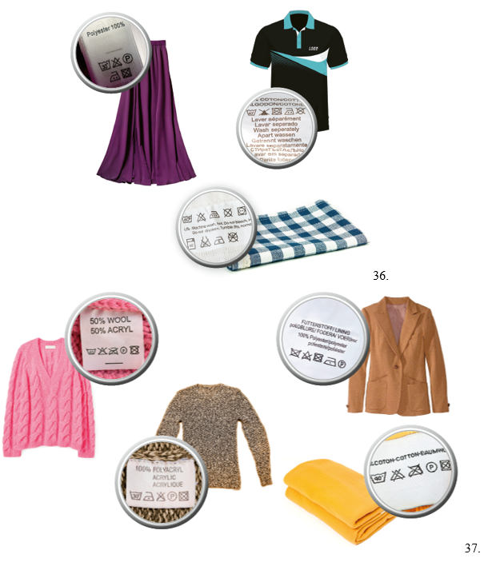

**Képek, ábrák jegyzéke**

**1., 2., 3., 4., 5., 6., 7., 8., 9., 10., 11., 12. kép:** Életvitel és gyakorlat 8.: OH-SNK-ELV78GY/II

Kovács-Sipeki Noémi (2020): Életvitel és gyakorlat 8. Oktatási Hivatal, Bp.

Letöltés: 2024. 02. 04., 5. oldal.

**13., 14., 15., 16., 17., 18. kép:** Életvitel és gyakorlat 8.: OH-SNK-ELV78GY/II

Kovács-Sipeki Noémi (2020): Életvitel és gyakorlat 8. Oktatási Hivatal, Bp.

Letöltés: 2024. 02. 04., 43. oldal.

**19., 20., 21., 22., 23. kép:** Életvitel és gyakorlat 8.: OH-SNK-ELV78GY/II

Kovács-Sipeki Noémi (2020): Életvitel és gyakorlat 8. Oktatási Hivatal, Bp.

Letöltés: 2024. 02. 04., 40. oldal.

**24., 26., 28. kép:** Életvitel és gyakorlat 8.: OH-SNK-ELV78GY/II

Kovács-Sipeki Noémi (2020): Életvitel és gyakorlat 8. Oktatási Hivatal, Bp.

Letöltés: 2024. 02. 04., 49. oldal.

**25., 27., 29. kép:** Életvitel és gyakorlat 8. II. kötet melléklet: OH-SNK-ELV78GY/III

Kovács-Sipeki Noémi (2020): Életvitel és gyakorlat 8. II. kötet Oktatási Hivatal, Bp.

Letöltés: 2024. 02. 04., M/22. oldal

**30. kép:** Életvitel és gyakorlat 8.: OH-SNK-ELV78GY/II

Kovács-Sipeki Noémi (2020): Életvitel és gyakorlat 8. Oktatási Hivatal, Bp.

Letöltés: 2024. 02. 04., 54. oldal.

**31., 32., 33., 34. kép**: Életvitel és gyakorlat 8. II. kötet melléklet: OH-SNK-ELV78GY/III

Kovács-Sipeki Noémi (2020): Életvitel és gyakorlat 8. II. kötet Oktatási Hivatal, Bp.

Letöltés: 2024. 02. 04., M/28. oldal

**35. kép:** Életvitel és gyakorlat 8. II. kötet melléklet: OH-SNK-ELV78GY/III

Kovács-Sipeki Noémi (2020): Életvitel és gyakorlat 8. II. kötet Oktatási Hivatal, Bp.

Letöltés: 2024. 02. 04., M/30. oldal

**36., 37. kép:** Életvitel és gyakorlat 8.: OH-SNK-ELV78GY/II

Kovács-Sipeki Noémi (2020): Életvitel és gyakorlat 8. Oktatási Hivatal, Bp.

Letöltés: 2024. 02. 04., 53. oldal.